21: Microservices : Endpoint para mantener sesion y cors

Microservices : Endpoint para mantener sesion y cors

1. Configuro el ide para los proyectos
2. Levantos Contenedores de DB
3. Levanto Servicios
   1. Gateway – Eureka – Inmueble - Compra

Creando Token al servidor para que mantenga la sesión actual

* Configurando Api Gateway
  + Modificando service.UserServiceImpo
    - Crear método findByUsernameReturnToken(Búsqueda del usuario por el nombre) y lo sobreescribo a la interface
* Modificando controller.UserController para crear un nuevo método getCurrentUser
* Pruebas

Realizando Login

Registro un nuevo User

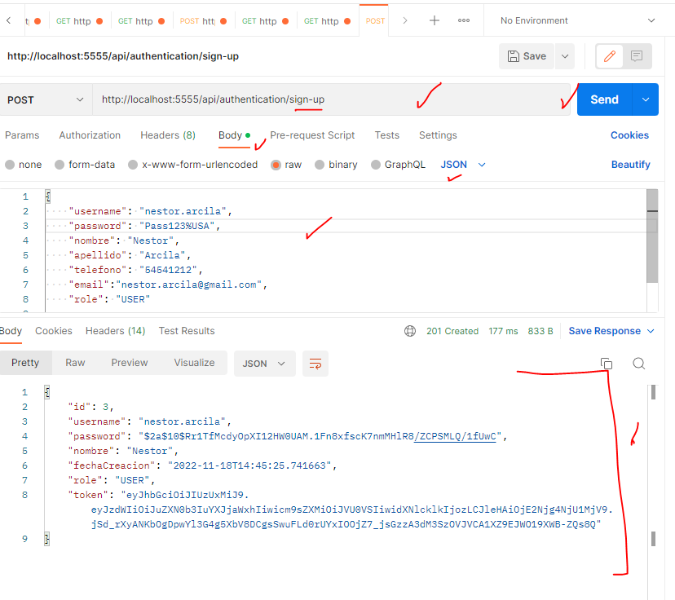

Y hago un llamado al método que me retorna la data del user en sesión

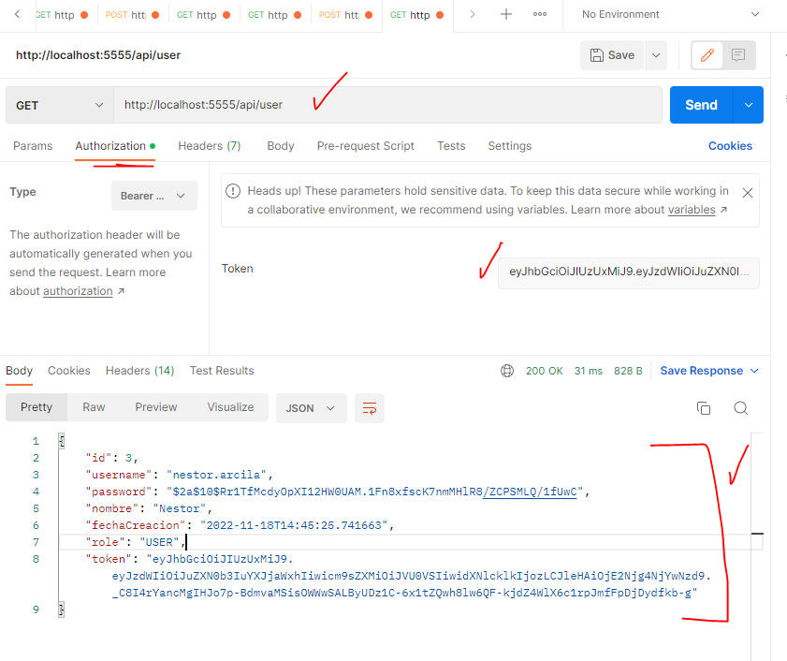

Revisando los Cors desde un cliente ANGULAR

* Modiciar security.SecurityConfig crear un nuevo bean WebMvcConfigurer

Configurar el servicio de inmueble

* Modificando security.SecurityConfig y creo el mismo método bean WebMvcConfigurer de apiGateway

Configurar el servicio de compra

* Modificando security.SecurityConfig y creo el mismo método bean WebMvcConfigurer de apiGateway

Y realizo Reload a los servicios de Gateway, inmueble, compra para realizar las pruebas

